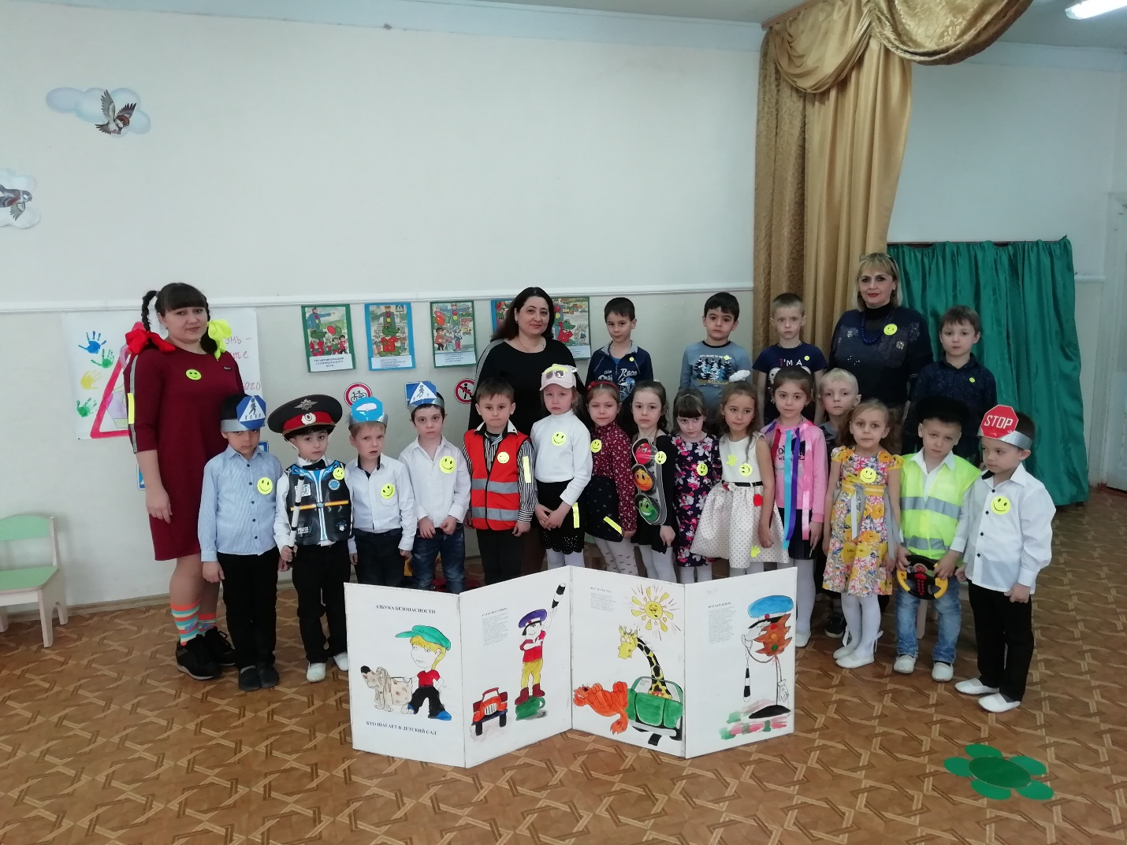Сценарий открытого НОД по ПДД
«Увидеть своевременно- значит предотвратить беду»
Разработали и провели: воспитатель старшей группы: Лепикоршева С. Н.,
воспитатель: Бутова Т. А., музыкальный руководитель: Москаленко Г. Ф.

Цель: Способствовать формированию осознанного поведения на улицах города и в общественном транспорте.
Задачи:
Обучающие:
Формирование умений прогнозировать свое поведение как участника дорожного движения;
Расширять знания детей о светофоре, о значении сигналов светофора;
Закреплять навыки поведения в общественном транспорте;
Расширение общего кругозора по проблеме безопасного поведения на улицах и дорогах.
Развивающие:
Развивать у детей чувство ответственности при соблюдении правил дорожного движения;
Развивать умение узнавать виды транспорта;
Развивать мышление, устную речь, память, внимание.
Воспитательные:
Воспитывать культурного пешехода, желание и стремление изучать и выполнять правила дорожного движения;
Воспитывать у детей уважительное отношение к правилам дорожного движения и желание следовать им;
Воспитание отрицательного отношения к нарушителям норм поведения и правил дорожного движения.
Образовательные:
Вырабатывать у дошкольников привычку правильно вести себя на дорогах;
Воспитывать в детях грамотных пешеходов.

Ход занятия:
(Зал затемнен, украшен знаками на светоотражающей пленке, плакатами, к стене прикреплен фонарь)
Ведущий: в темное время суток, когда улицы и дворы плохо освещены, вероятность возникновения дорожно-транспортных происшествий резко увеличивается. Мы хотим представить вам коллекцию одежды, которая поможет детям стать более заметными на дорогах большого города.
Ребенок:
Как положение исправить?
Как аварийность устранить?
Как ситуацию наладить?
Как здоровье и жизнь сохранить?
Ведущий:
В тёмное время суток
Опасность на улицах ждёт
Водителю быть надо зорче:
Заметен не так пешеход.
Стремительно мчатся машины,
А путь тормозной не всегда
Сработает без промедленья
И может случиться беда!
(Звучит музыка)
Выключается свет, на сцене появляется Пеппи Длинный Чулок.
Ведущий: Пеппи, разве ты не знаешь, как нужно переходить улицу?
Пеппи: Знаю, но уже темно и меня все равно не видно.
Ведущий: Ты права, Пеппи, в темноте водителям трудно разглядеть пешехода, тем более такого маленького, как ты! Но мы попробуем тебе помочь!
(музыка)
Пеппи смотрит коллекцию костюмов.
1-й ребенок:
Родителям мы предлагаем
Детишек своих защитить,
Для тёмного времени суток
Одежду свою изменить.
Чтоб были видны на дорогах
И чтоб не пришлось им страдать,
Решили дизайном заняться,
Коллекцию супер создать!
2-й ребенок:
Чтобы мода помогала
Жизнь нам сохранить,
Мы решили непременно
Отражатели внедрить.
Современный наш дизайн
Ты, водитель, замечай
И детей в такой одежде
На дороге пропускай!
Дети(вдвоем):
Чтоб чувствовать уверенность,
Изюминка нужна,
В представленной коллекции
Присутствует она.
Пеппи:
Значок подвеска на шнурке
На сумке, куртке, рюкзаке
Мне элегантность придадут
И от наезда сберегут.
Фликер, лента и полоски
Имеют огромный эффект.
Замечательный комплект!
Танец модниц
1-я девочка:
А мы — девчонки-хохотушки,
Озорницы и вертушки.
Наш внешний вид
Вам о многом говорит.
Аппликации, нашивки, ленты
Разной, отражающей длины,
На спине, на рукаве, кармане,
Чтобы в свете фар были видны.
2-я девочка:
А чехол для телефона –
«Писк» последнего сезона!
Сумка просто экстракласс!
Полюбуйтесь все на нас!
Шляпка-просто загляденье!
И без всякого сомненья,
Часики, браслет и бант –
Оптимальный вариант.
Свет будут отражать!
3-я девочка:
Проблему пешехода
Я решить должна
И на досуге вечером
Костюм изобрела.
Фликеры, тесьма, повязки…
Украшения, как в сказке!
Световозвращатель-
Это жизни луч.
Про аварийность на дороге,
Водитель, не забудь!
4-я девочка:
Всё продуманно на славу:
Стиль в одежде и декор,
Изумительные шляпки
Ваш приковывают взор.
Ведь не только украшенья
Рады мы представить вам-
Помните, волшебные наклейки
Зачастую жизнь спасают нам!
Ведущий: Пеппи, ты знаешь, что жертвами ДТП в условиях плохой видимости становится не только пешеходы, но и водители, которые по тем или иным причинам делают в пути остановку и выходят из машины, дорожные рабочие, занятые ремонтом дорог, и другие участники дорожного движения. Чтобы уменьшить число несчастных случаев на дорогах, для этих людей разработана спецодежда со светоотражающими элеметами.
Пеппи: а как выглядит эта одежда?
Ведущий: сейчас мы тебе покажем.
1-й ребенок: (в одежде дорожного рабочего)
Чтобы были дороги
Удобными и прочными,
Мы часто встречаемся
С дорожными рабочими.
И чтобы наезда
На них избежать,
Для них мы решили
Одежду создать.
Точнее, добавить
В нее элементы
Из светоотражающей ленты.
Пеппи:
И чтобы смотрелась
Она привлекательно,
Узоры из лент
Быть должны обязательно!
Чтоб не случилась
С рабочим беда,
Это должно быть
Модным всегда!
Правда ребята?
2-й ребенок: (в одежде милиционера)
Защитит от нарушителя,
Предотвратит беду
В любое время суток
Дежурный на посту.
Сигнальная одежда
Мне всегда нужна.
3-й ребенок (водитель)
С моею машиной в пути
Поломка может произойти.
На помощь придет мне
Сигнальный жилет.
Он спасет от наезда,
Избавит от бед.
Очень удобный
Красивый жилет
Послужит водителю
Множество лет.
Ведущий: Пеппи, теперь мы с тобой побываем в Школе пешеходных наук.
Пеппи: Я никогда не слышала о такой школе. А чему там учат?
Ведущий: Пеппи, ты, наверное, уже заметила необычные вывески и таблицы вдоль дорог.
Пеппи: Да, видела! Такие смешные, светящиеся!
Ведущий: И вовсе они не смешные, а очень полезные дорожные знаки.
Пеппи: А чем же они полезны?
Ведущий: Дорожные знаки регулируют движение транспорта и пешеходов. Применение знаков со светоотражающей пленкой позволяет привлечь внимание водителей к особо опасным участкам дороги. Светодиодные дорожные знаки - это повышенная видимость в темноте.
1-й ребенок (знак)
В дождь и в ясную погоду
Здесь не ходят пешеходы.
Говорит им знак одно:
"Вам ходить запрещено!"
2-й ребенок (знак)
Здесь наземный переход,
Ходит целый день народ.
Ты, водитель, не зевай,
Пешехода пропускай!
3-й ребенок (знак)
Посреди дороги дети,
Мы всегда за них в ответе.
Чтоб не плакал их родитель,
Будь внимательней, водитель!
4-й ребенок (знак)
В этом месте пешеход
Терпеливо транспорт ждет.
Он пешком устал шагать,
Хочет пассажиром стать.
Светофор:
Мамам, папам и ребятам-
Всем известно с давних пор,
За порядком на дороге
Наблюдает светофор!
На красный свет – прохода нет.
На желтый- подожди.
Когда горит зеленый свет-
Пожалуйста иди!
Чтоб быть уверенным
В завтрашнем дне,
Чтоб было здоровье
И счастье в семье.
Пеппи: Я поняла! Светоотражающие элементы помогают уменьшить аварийность на дорогах. Фликер на одежде – это реальный способ уберечь ребенка от травмы на неосвещенной дороге. Специальные дорожные знаки и форменная одежда предотвращают ДТП и помогают водителям не попасть в беду.
Ах, как мне понравилась ваша одежда!
Теперь перейду, я дорогу успешно.
Что может быть интересней и круче?
Жить стало безопасней и лучше!
Выходят дети-участники, берут за руки Пеппи.
Все (вместе):
Мы призываем вас лозунгом этим:
Пусть процветает здоровье на свете!
Чтоб не случилась с ребенком беда,
Это должно быть модно всегда!

